Инструкция по перезагрузке виртуального сервера планшетности 1 клети

Для выключения виртуального сервера (FLATNESSCL1) выполняем следующие действия:

1. Закройте окно программы X-Flat HMI, нажав на кнопку красного крестика, как показано на рисунке

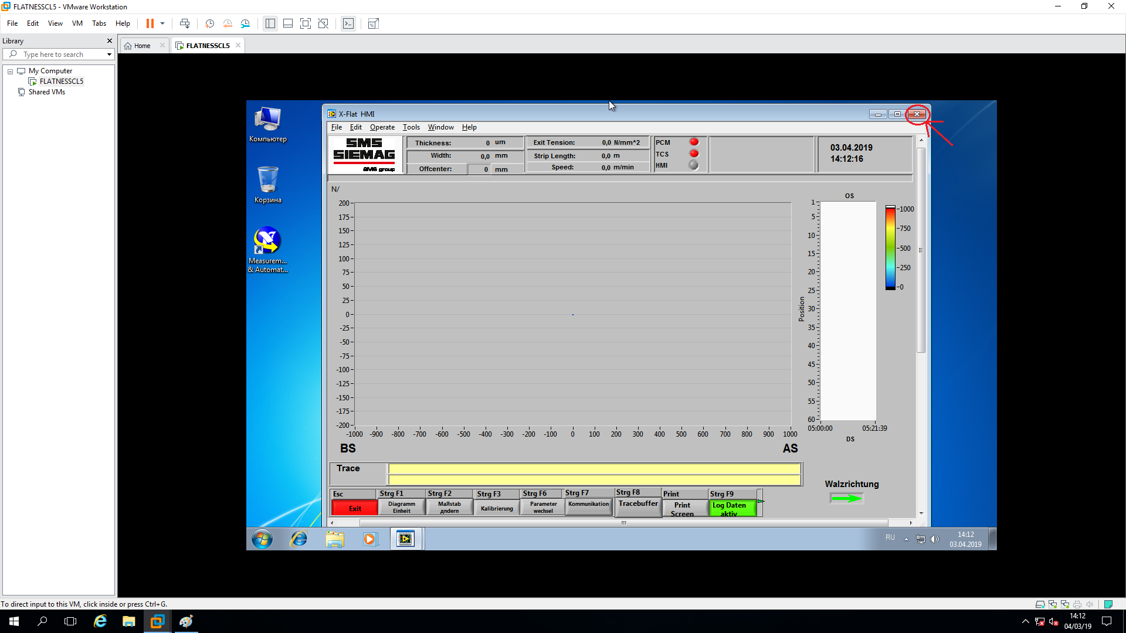

1. Закройте окно программы SMS Siemag AG X-Flat-Server, нажав на кнопку кранного крестика, как показано на картинке

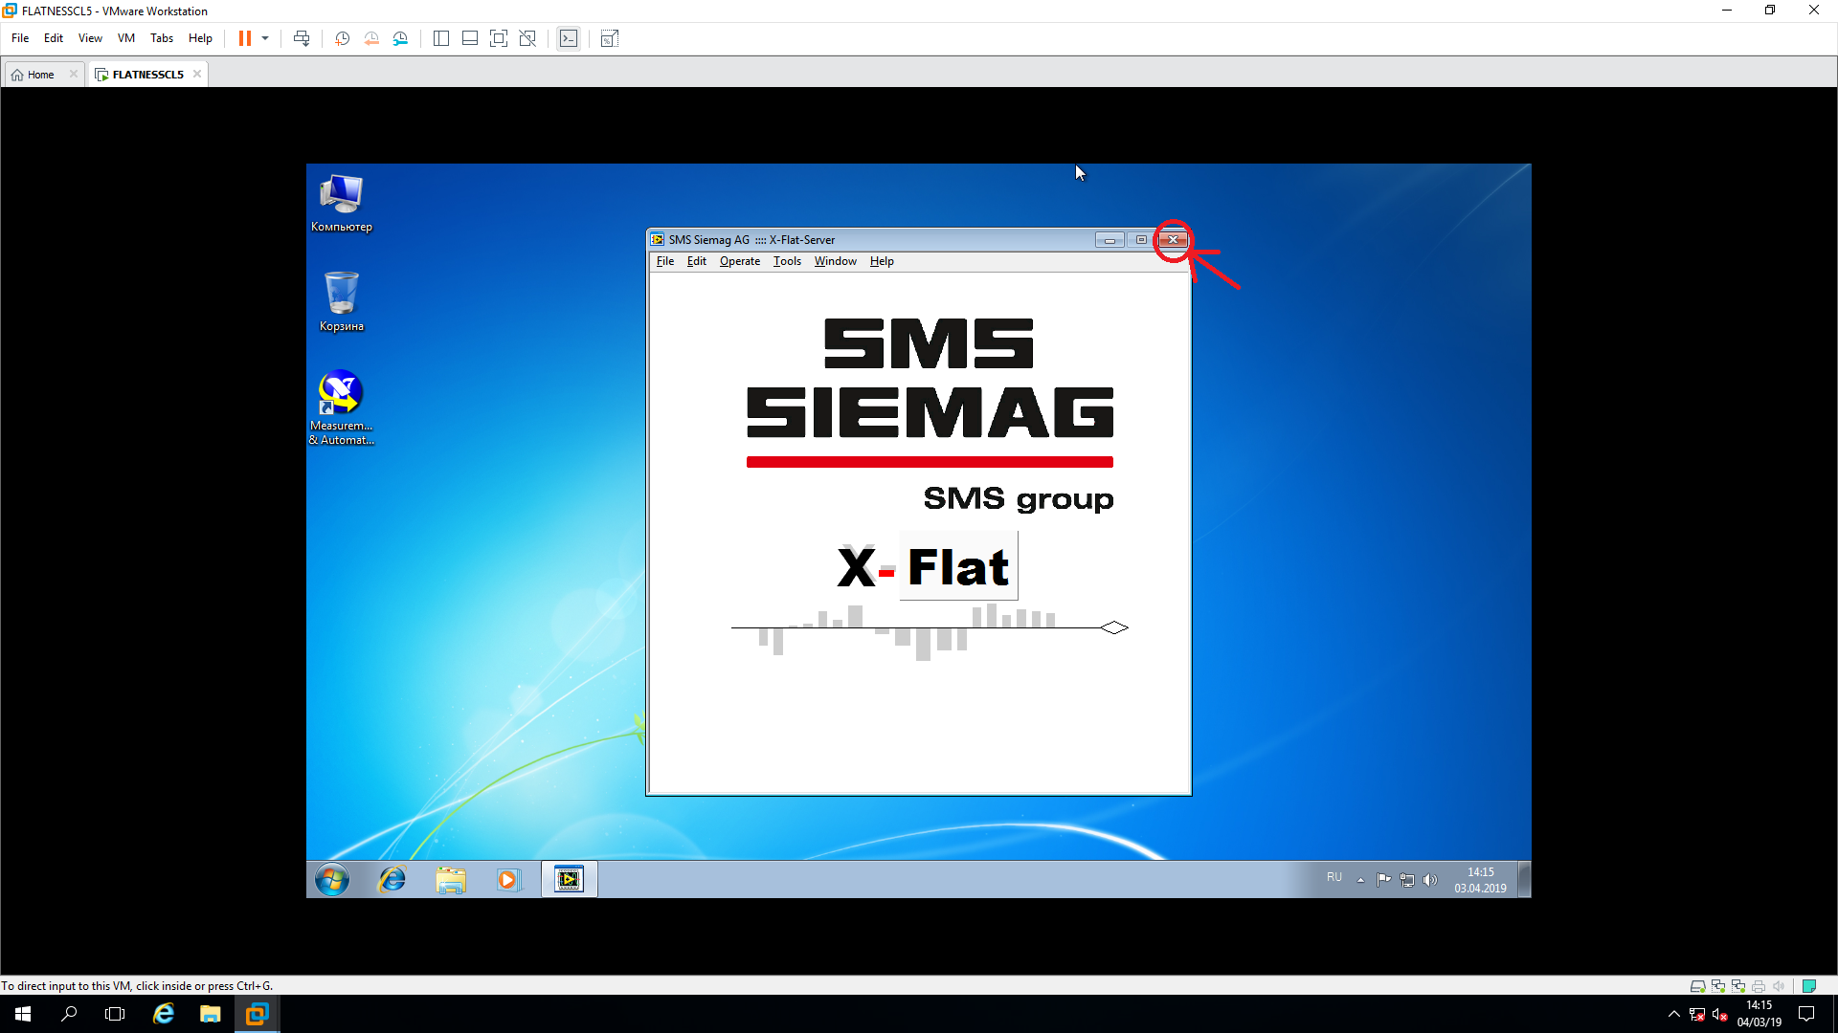

1. Нажмите кнопку пуск, как показано на рисунке

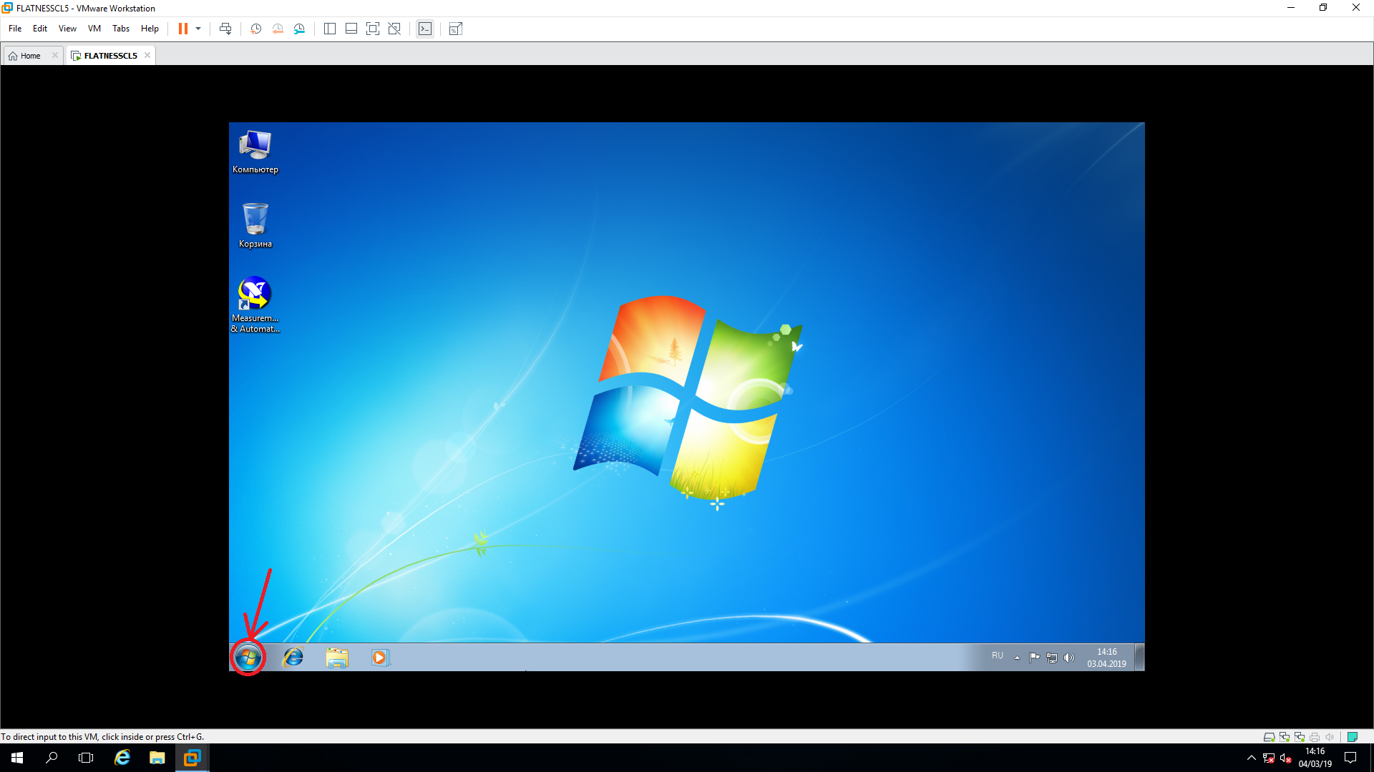

1. Нажмите кнопку завершение работы, как показано на рисунке

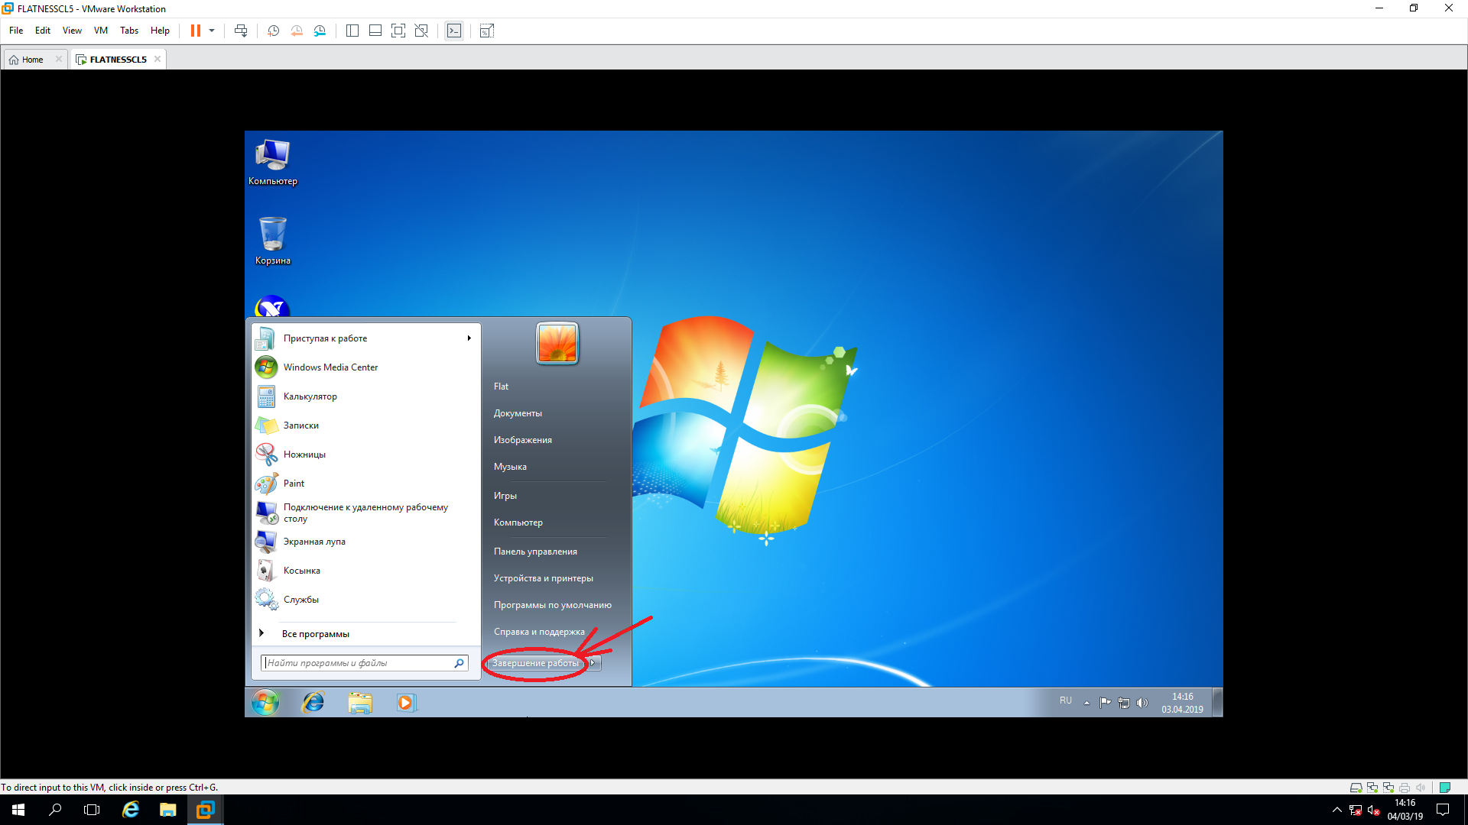

1. Закройте программу VMware Workstation, нажав на кнопку красного крестика, как показано на рисунке

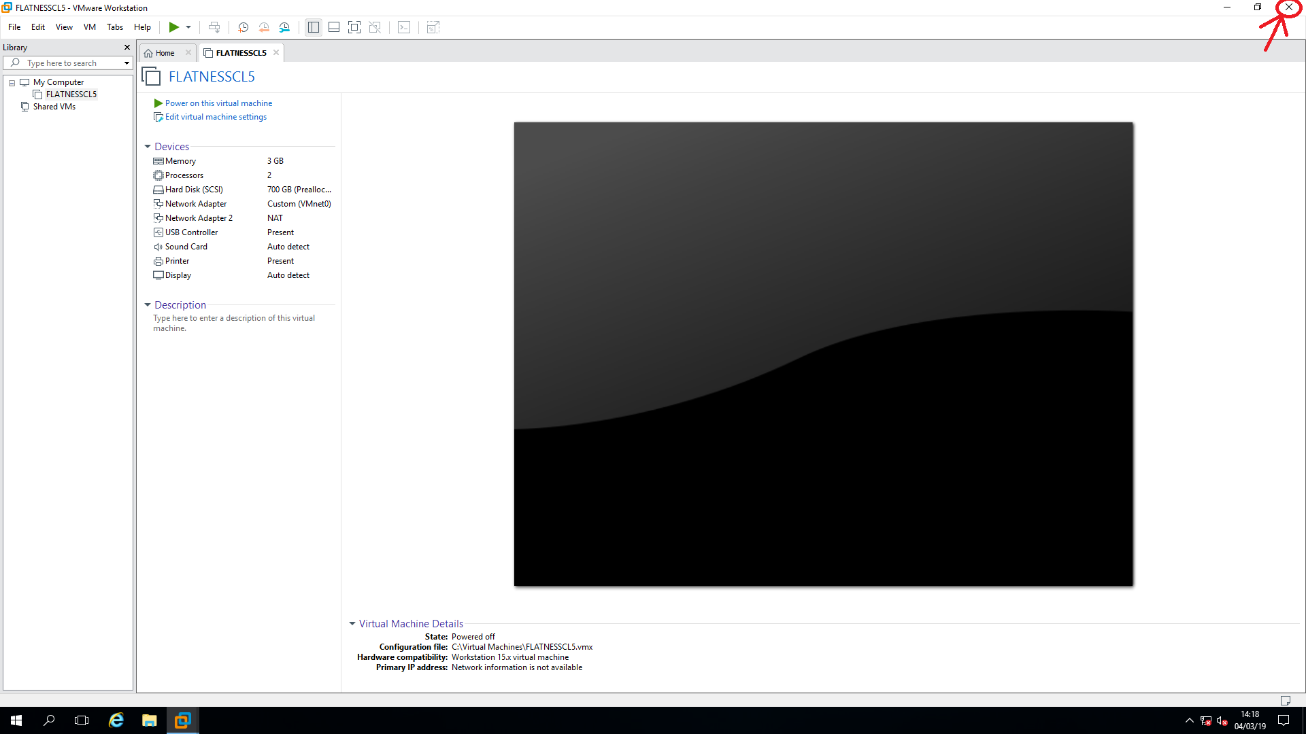

Для перезагрузки физического сервера (VIRTUALFLATNESSCL1) выполняем следующие действия:

1. Нажмите кнопку пуск, как показано на рисунке

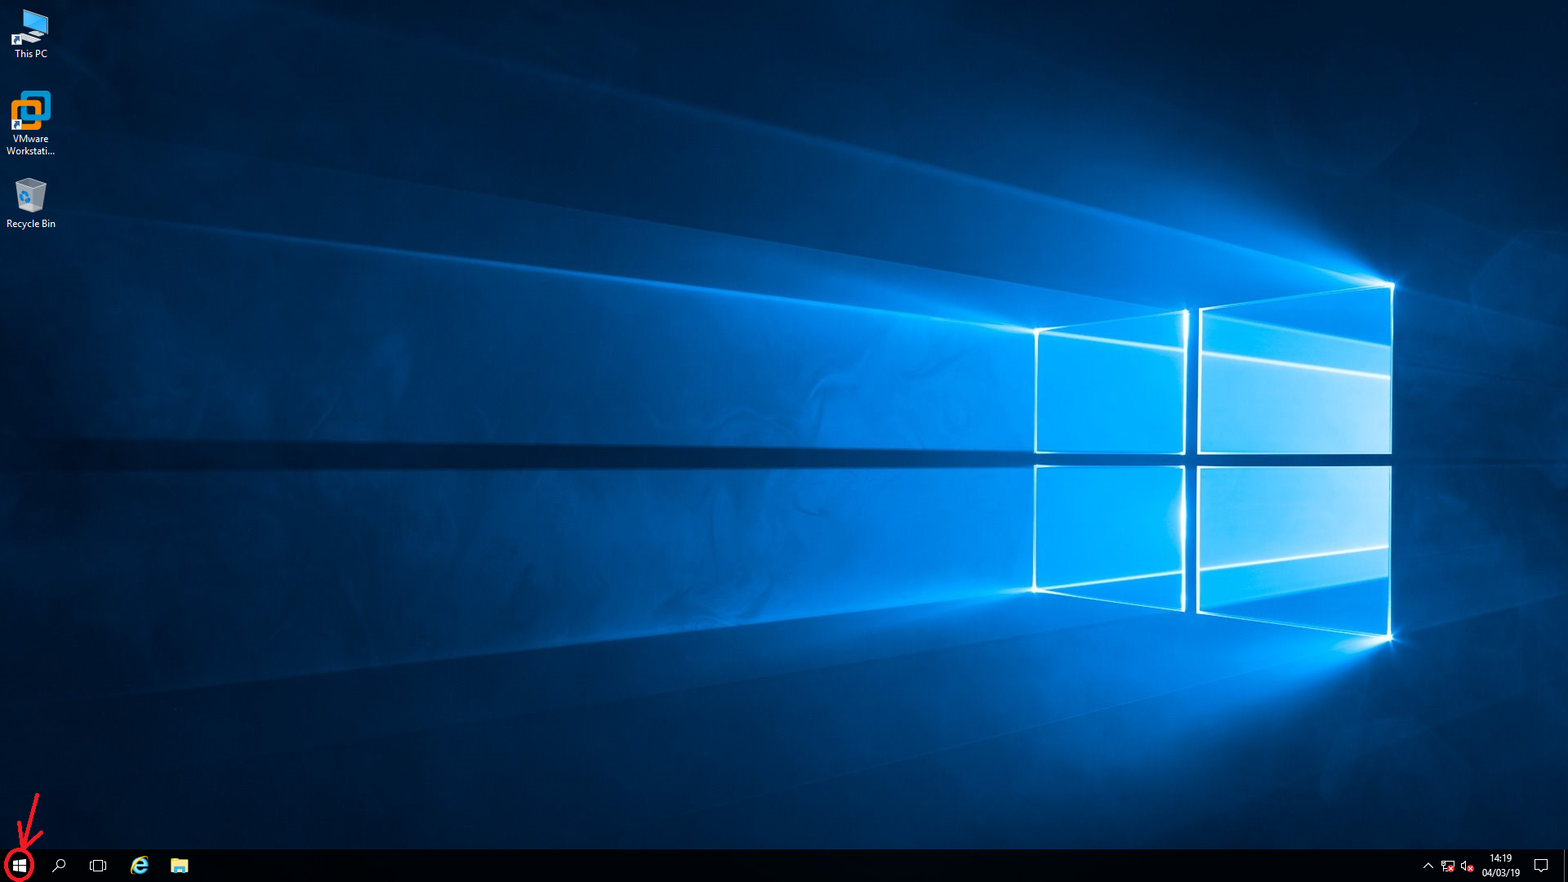

1. Нажмите кнопку Power, как показано на рисунке

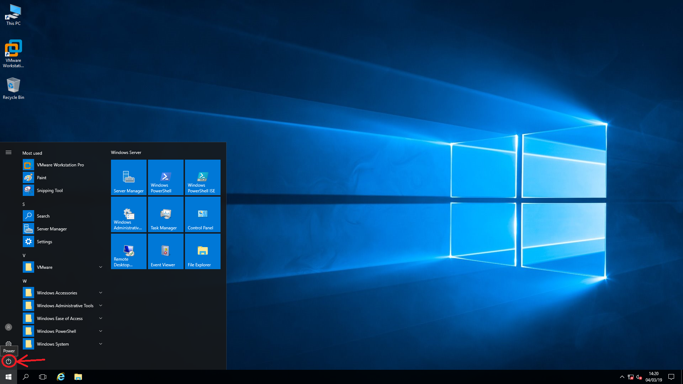

1. Нажмите кнопку Restart, как показано на рисунке

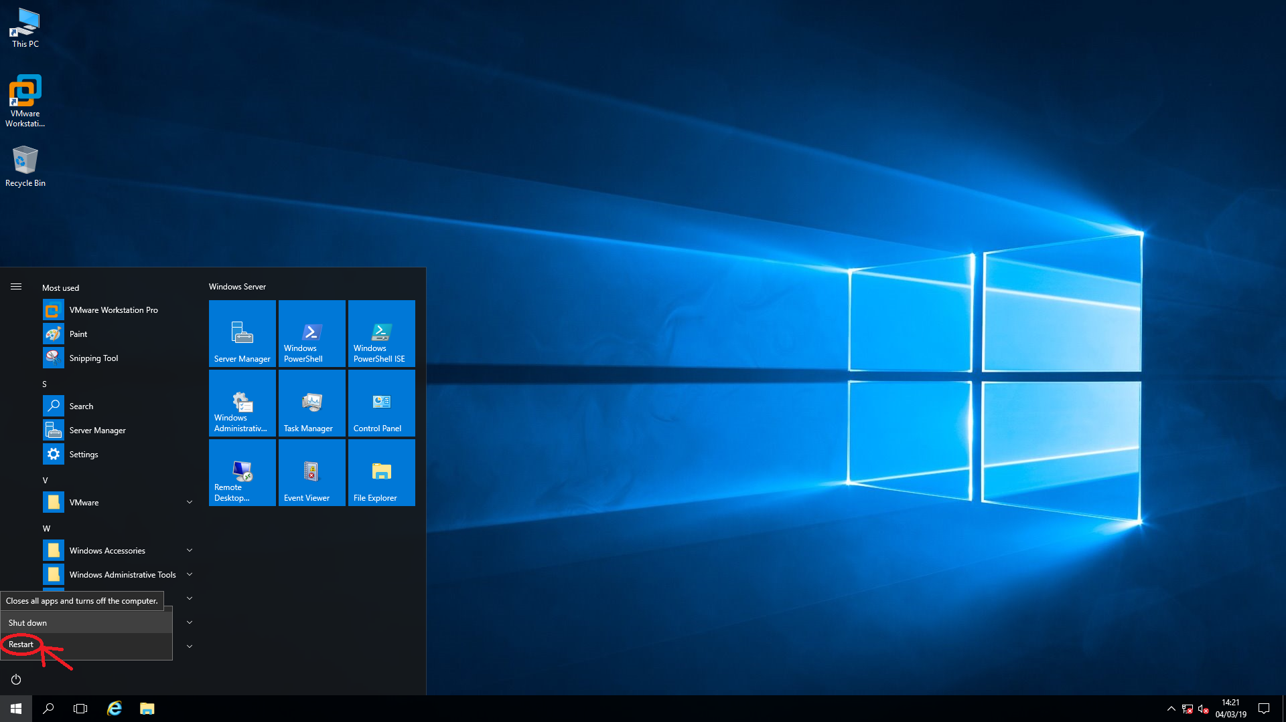

1. Дождитесь, когда перезагрузится физический сервер (примерно 4 минуты)
2. После перезагрузки физического сервера не нужно вводить пароль, так как стоит авто логон
3. Дождитесь загрузки рабочего стола
4. Через 30 секунд нажмите на ярлык VMware Workstation, как показано на рисунке

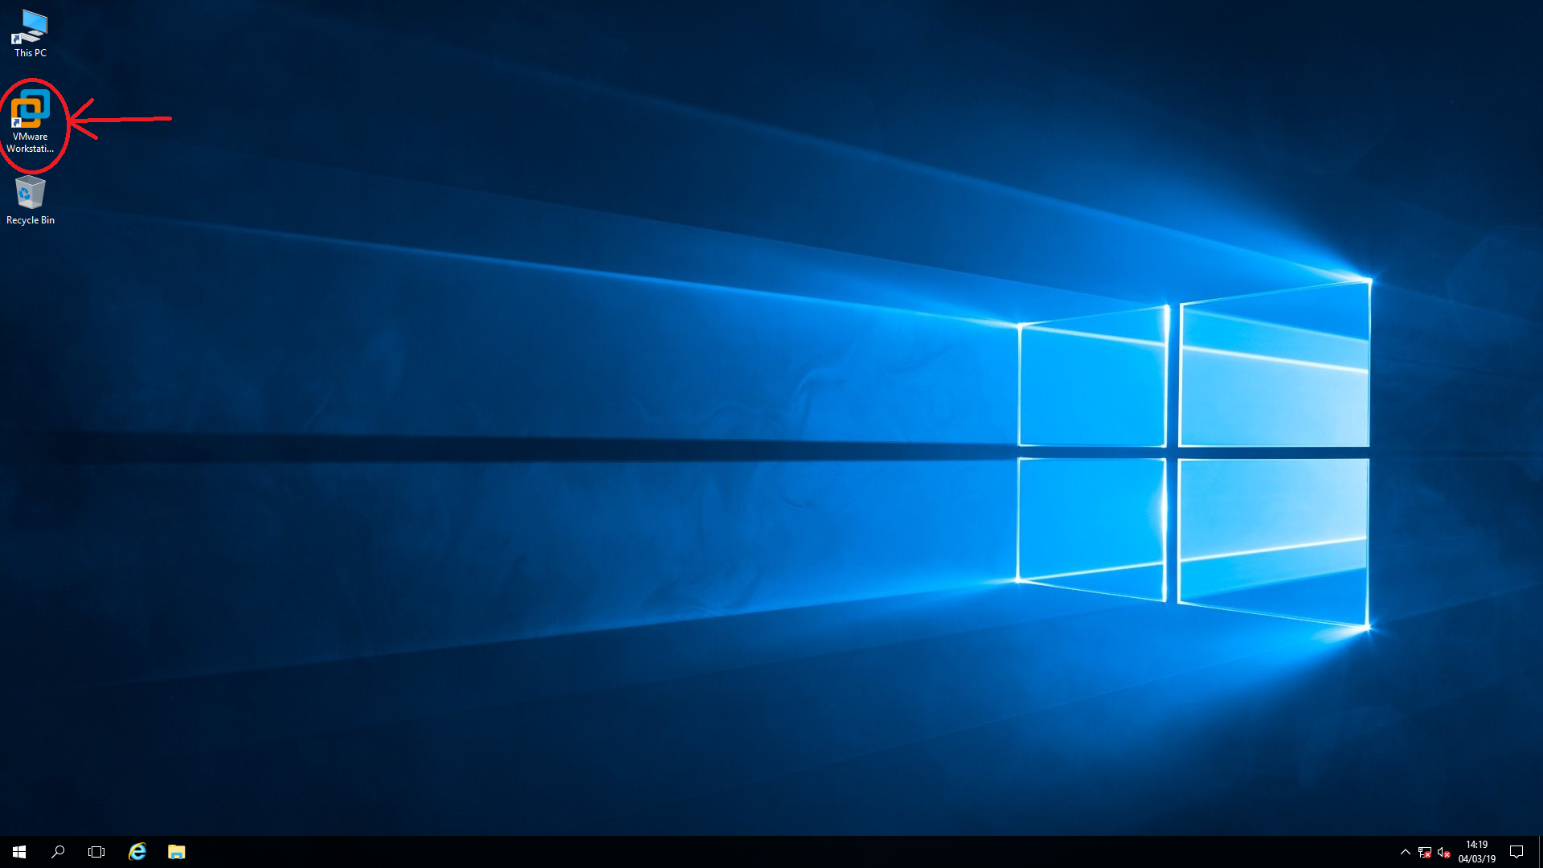

1. Загружаем виртуальный сервер
2. В открывшемся окне нажмите кнопку «Power on this virtual machine», как показано на рисунке

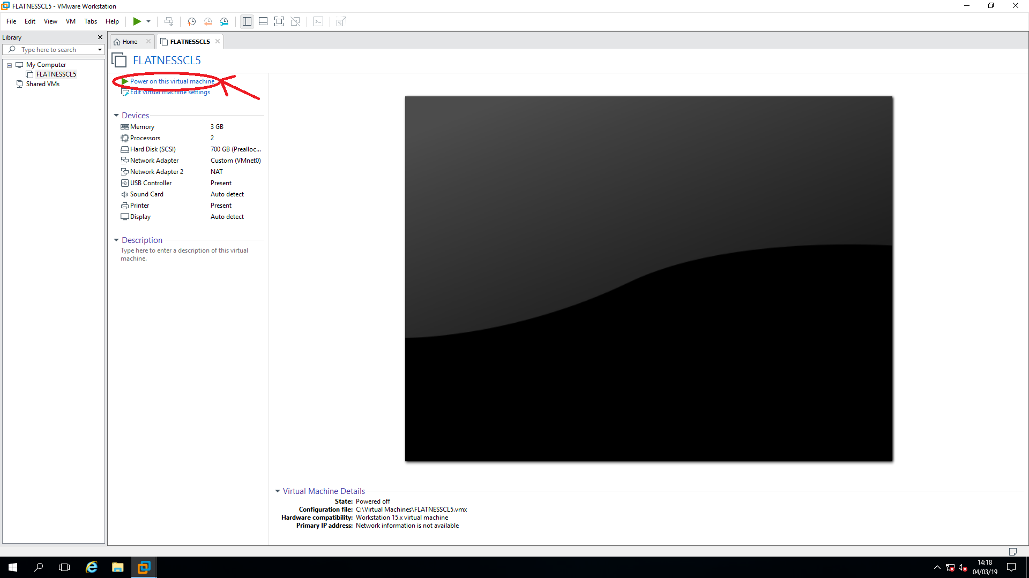

1. Дождитесь загрузки виртуального сервера (1 – 2 минуты)
2. Все загрузится в автоматическом режиме, **НЕ НАЖИМАЙТЕ НЕ НА КАКИЕ КНОПКИ!!!!!!!**
3. 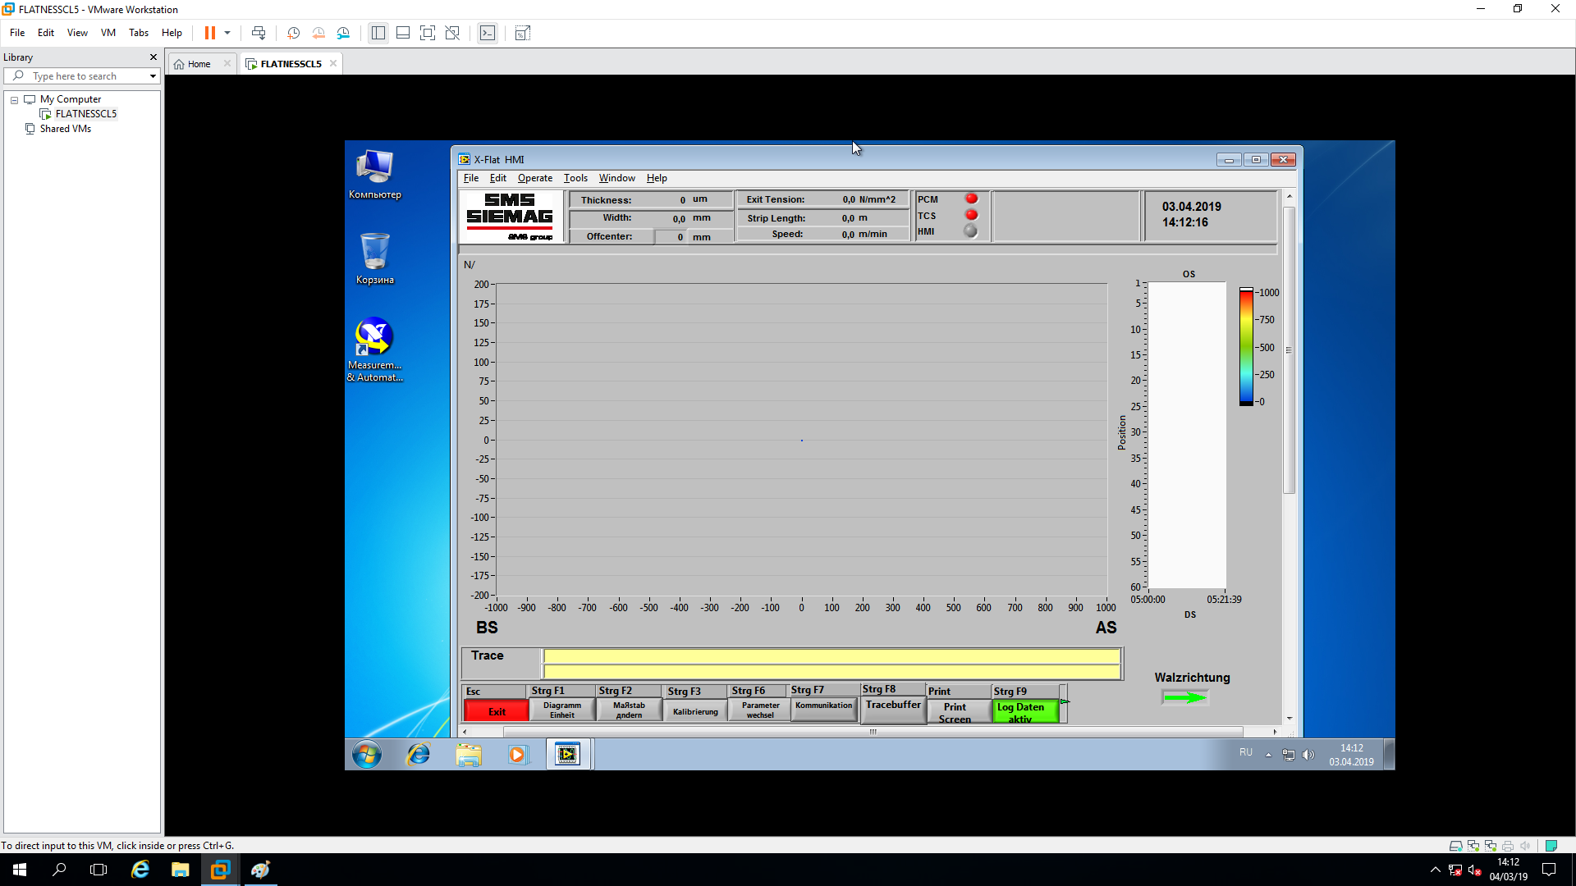 Дождитесь пока загрузится программа Х-Flat HMI, как показано на рисунке
4. Проверьте, чтобы индикация PCM и TCS горела зеленым.